СЫНАҚ
№ п/п | күні | пән | сынақ | Мұғ қолы
1
2
3
4
5
6
7
8
9
10
11
12
13
14
15
16
17
18
19
20
21

СЫНАҚ
№ п/п | күні | пән | сынақ | мұғ қолы
1
2
3
4
5
6
7
8
9
10
11
12
13
14
15
16
17
18
19
20
21

ЕМТИХАН
№ п/п | күні | пән | Емтихан бағасы | Мұғ қолы
1
2
3
4

Сынақ кітапшасын тапсыру күні:
«___» желтоқсан 2014ж.
Қабылдады: _________________________________
Аты -жөні ( қолы)

ЕМТИХАН
№ п/п | күні | пән | Емтихан бағасы | Мұғ қолы
1
2
3
4

Сынақ кітапшасын тапсыру күні:
«___» желтоқсан 2014 ж.
Қабылдады: _________________________________
Аты -жөні ( қолы)

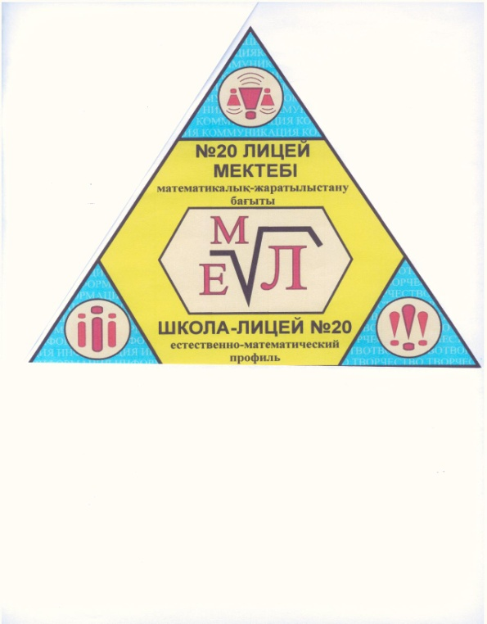

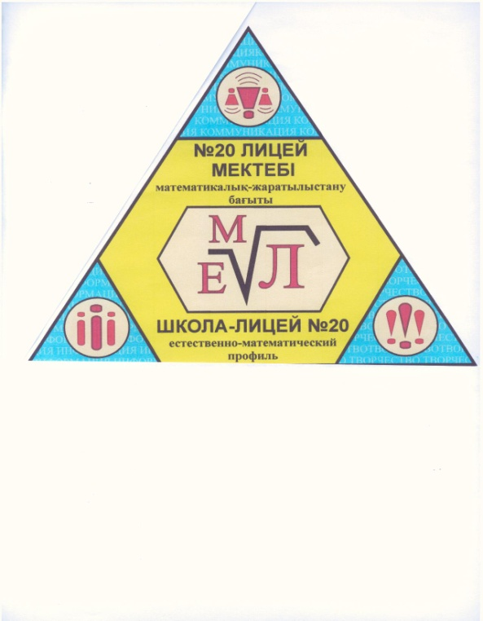

11 Қ сынып оқушысы
Шарипова Мадинаның

11 Қ сынып оқушысы
Юсупова Гүлназдың

